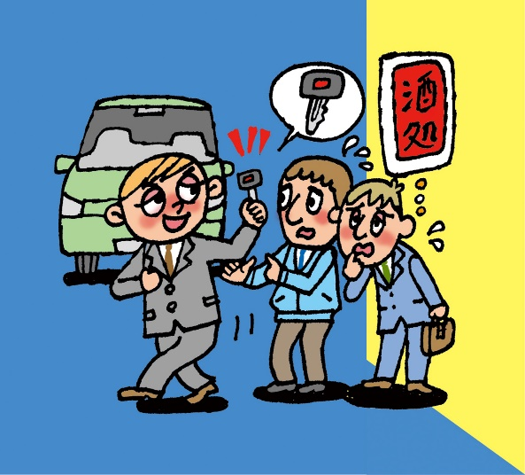


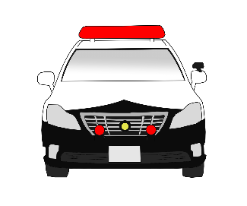
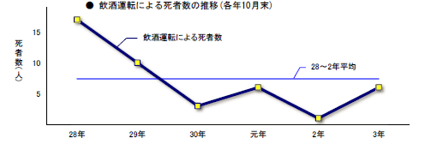

本年10月末現在、飲酒運転による死者数は６人で、前年より５人増加している状況です。お酒を飲んで車を運転することはもちろん、飲酒した人に車を提供する等の周辺者も厳しく罰せられます。飲酒運転をしている又はしようとしている人を見たら、迷わず110番をお願いします。
過去５年間（平成28年～）の推移（各年10月末）
令和３年の死者数は６人
迷わず110番！
令 和 ３ 年 1 2 月
茨城県警察本部交通総務課
No.６０
飲酒運転を
飲酒運転を無くすためにご協力をお願いします。
見たら👀
110番
迷わず
飲酒運転は犯罪です！
増加！
飲酒運転による死者数は全国ワースト４位
×
※緊急ではない情報は最寄りの各警察署か♯9110へ

